Concepción y diseño de un *ADC: Analog to Digital Converter*

|  |
| --- |
| Aguirre Angel, Adriana Andrea. Fonseca Paez, Maria Paola y López Cuéllar, Silvana.  [aguirreadriana@javeriana.edu.co](mailto:aguirreadriana@javeriana.edu.co), fonseca_maria@javeriana.edu.co, silvana-lopez@javeriana.edu.co. |
| Pontificia Universidad Javeriana.  Departamento de Ingeniería Electrónica. |

***Resumen*- En el presente documento se expone la concepción y diseño de un *ADC (Analog to digital converter)* de 16 bits cuya entrada es adaptada para mostrar el valor RMS de la misma, y cuyo resultado se muestra en un siete segmentos de 4 dígitos, implementado por medio de un micro-controlador.Con el fin de ser posteriormenteutilizadopara relevar la señal de la línea en dado caso de una caída en el voltaje a la salida de la misma. El circuito se implementó en *protoboard*.**

1. Introducción

Un *ADC* es un circuito electrónico el cual convierte una señal de entrada análoga en un valor digital representado en binario.

En el presente informe se presentará la concepción y diseño de un circuito ADC para la medición del voltaje RMS a la salida de la línea. En conjunto, se presentarán los parámetros claves para su implementación.

La información contenida a continuación se dividirá en seis secciones. En la primera sección se presenta una breve explicación del procedimiento de diseño planeado, en la segunda sección se expondrá el proceso y especificaciones de la implementación del circuito, en las secciones de etapa de acondicionamiento de la señal, conversión y digitalización se expone el procedimiento de diseño seguido para cada uno de estos módulos que componen al ADC, junto con los resultados de la implementación obtenidos en cada paso. Finalmente se exponen las conclusiones finales de este diseño y las referencias del mismo. Adicionalmente, anexo al presente informe se encuentran los cálculos teóricos requeridos para el diseño del *VCO*.

1. Diseño inicial

Se realizó el proceso de diseño en torno al diagrama en bloques mostrado en la figura 1 (Igualmente Anexo 1).

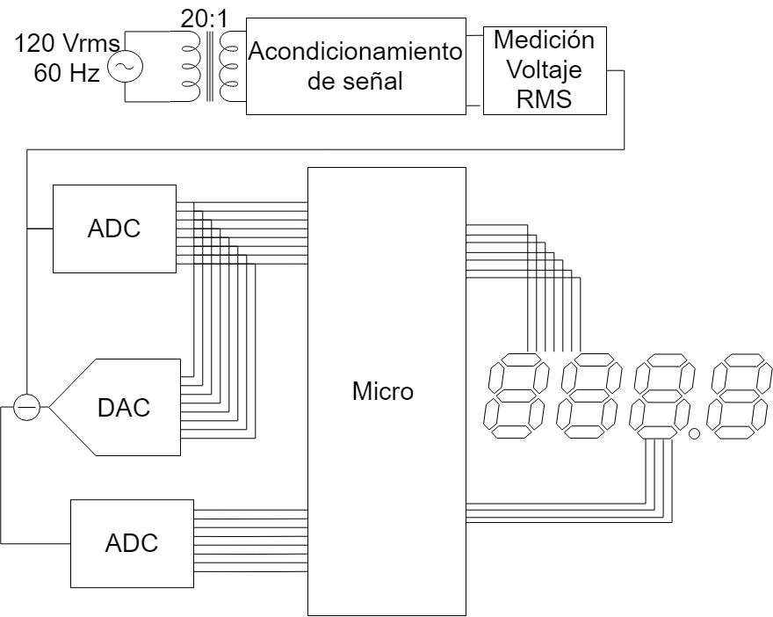

*Figura 1*. *Diagrama en bloques del circuito implementado para el ADC.*

La figura 1 se puede representar en tres secciones principales. Una etapa para el acondicionamiento de la señal, pues el circuito se polarizó “*single supply*” y fue necesario cambiar la referencia de tierra a 7.5 V. Una segunda etapa que realiza la conversión entre un voltaje análogo proporcional al voltaje de la línea, a valores digitales por medio de dos ADCs de 8 bits y un DAC para obtener mayor resolución. Posterior a la conversión, se realizó un circuito digital implementado por medio de un microcontrolador ATmega8535, que recibe los voltajes lógicos proporcionados por los ADCs y realiza una escalizacion y conversión para mostrar un valor numérico decimal de 4 dígitos en un display 7-segmentos. El esquemático completo se encuentra como anexo a este documento.

1. Implementación

Para la implementación se polarizó el circuito a fuente Vcc = 15 V y tierra . Las salidas se observaron en el Osciloscopio *Keysight InfiniVision* DSO-X *2024A* por medio de las puntas de prueba del mismo. El montaje se muestra en la figura 2.

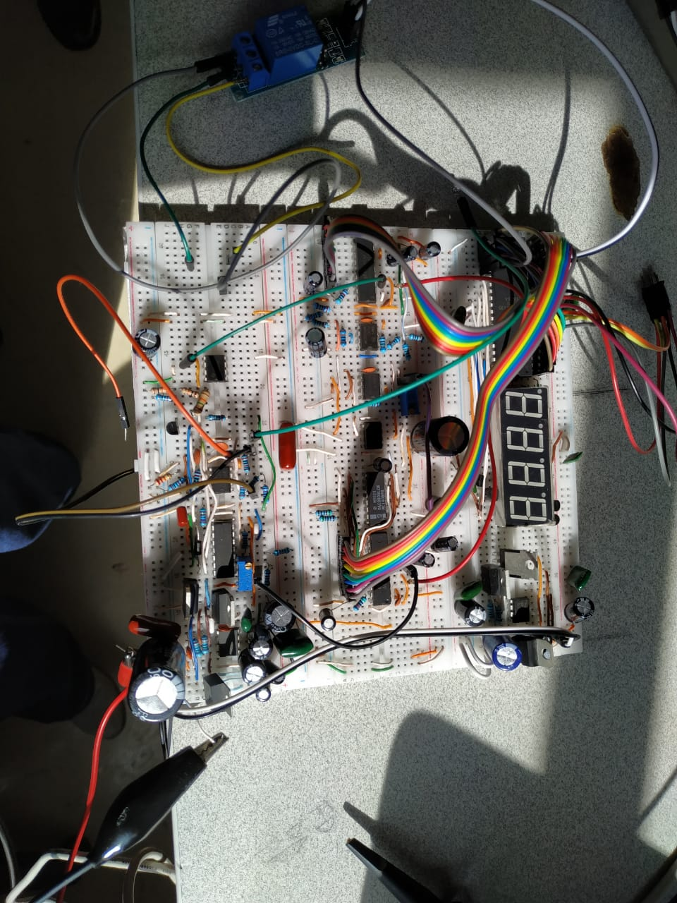

*Figura 2. Montaje ADC.*

Inicialmente el montaje del circuito estaba implementados en dos proboards, en una de ella se encontraba etapa de acondicionamiento en conjunto con la sección digital (microprocesador y siete segmentos), y en la otra protoboard la parte de conversión, es decir los dos ADC, el DAC y el acondicionamiento de la señal entre DAC y segundo ADC. Este planteamiento espacial se reformuló en el proceso de pruebas del ADC, pues se evidenció que las altas frecuencias de la sección digital ingresaban al circuito de acondicionamiento de la señal afectando la resolución. Para evitar la entrada de ruido a esta sección, se realizó un seguimiento de las señales que relacionaban los dos circuitos. A partir de ello, se encontró que el ruido se incorporaba a las señales por medio de los voltajes de alimentación del circuito, es decir 15 V-tierra y 12.5 V-7.5 V. Se implementó un regulador aparte solamente para la alimentación y generación de las señales de alimentación del micro, tomando el voltaje de fuente (15 V y 0 V) hacia el regulador, justo antes de los condensadores de desacople sobre el bus. Al implementar el regulador aparte, se evidenció una reducción del ruido, sin embargo, seguía existiendo la señal en alta frecuencia, por lo tanto se decidió apartar los dos circuitos físicamente.

1. Etapa de acondicionamiento de señal

Par introducir la señal en el sistema se usó un transformador que permite reducir la señal de 120 V de la línea a voltajes más pequeños. El transformador usado proporcionaba 9 Vrms o 6 Vrms. Para el caso del diseño se utilizó la salida del devanado en 6 Vrms, un voltaje pico a pico de 17 V es decir mayor al voltaje de alimentación de los amplificadores.

La etapa de acondicionamiento inicia con un amplificador diferencial, atenuando y referenciando la señal proveniente de la línea a 7.5 V para que se encuentre dentro del manejo de los amplificadores alimentados entre fuente y tierra. Una vez adecuada la señal para que se encuentre dentro del rango de manejo, la señal pasa por un detector de picos, el cual tiene como función detectar el pico positivo de la señal y sostenerlo medio periodo de la señal (todo el semiciclo positivo). El circuito mencionado funciona por medio de un diodo que permite pasar el semiciclo positivo hasta el pico de la señal y almacena ese voltaje en un condensador conectado a tierra. Para adquirir otra muestra del voltaje sinusoidal, fue necesario descargar el condensado solo en el semiciclo negativo. Para ello se utilizó una resistencia y un transistor cuya entrada de base estaba conectada a la salida de comparador entre la señal seno y 7.5 V. El transistor se cortó o permitió el paso de corriente por la resistencia dependiendo del voltaje de comparación, es decir si era semiciclo positivo (voltaje sinusoidal mayor a 7.5 V) o semiciclo negativo (voltaje sinusoidal menor a 7.5 V).

La topología del circuito se muestra en la figura 3.

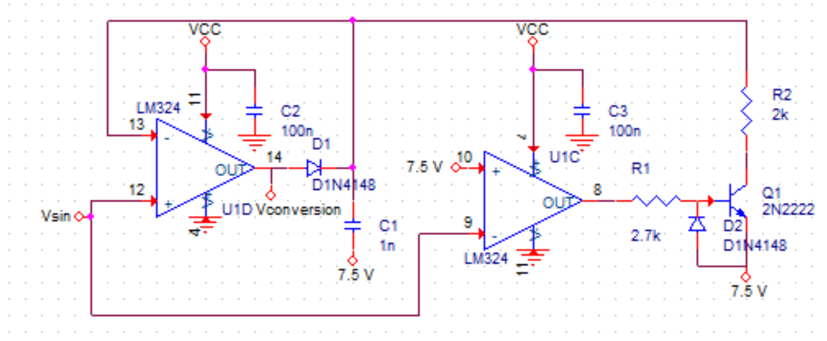

*Figura 3. Esquemático detector de picos.*

La señal proveniente del detector de picos se muestra en la figura 4.

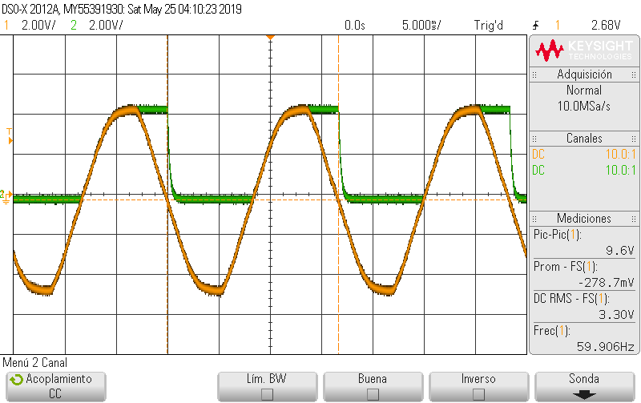

*Figura 4. Señal detector de picos vs señal sinusoidal de entrada.*

En la figura 4 se evidencia como se carga o se descarga el condensador dependiendo del semiciclo en el cual se encuentre la señal sinusoidal.

La señal mostrada en la figura 4 era una de las señales principales que influyen en la resolución total del ADC, por lo tanto se buscó que esta señal cumpliera con un ruido menor a 20 mV, sin embargo el ruido encontrado fue de 40 mV permitiendo una resolución total de 0.2 V y no 0.1 V.

La señal mostrada en la figura 4 es el voltaje de entrada al primer ADC de 8 bits. Para poder obtener una medida estable a partir de esta señal AC, se implementó un circuito monoestable, el cual genera pequeños pulsos activos en bajo (voltajes lógicos) para convertir de forma síncrona con la señal de la línea en un punto estable de el voltaje de salida del detector de picos como se muestra en la figura 5.

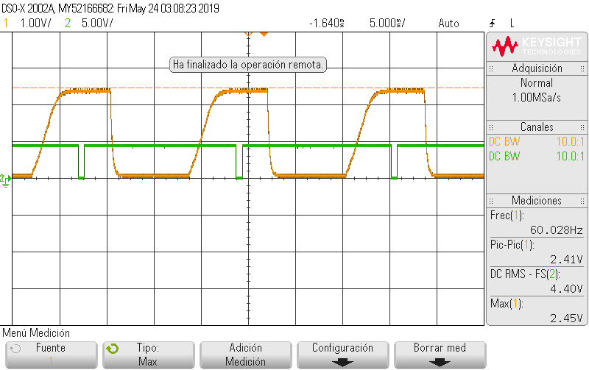

*Figura 5. Señal de conversión vs señal de entrada al ADC.*

El circuito monoestable está compuesto por un comparador, una resistencia y un condensador como se muestra en la figura 6.

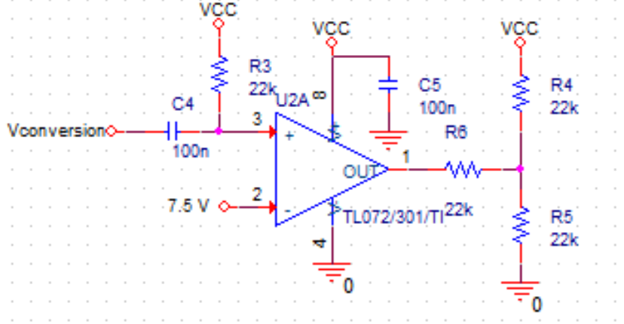

*Figura 6. Esquemático circuito monoestable.*

Al circuito le entra la señal proveniente del diodo, que es similar a la salida del detector de picos pero con un pulso de voltaje de un cuarto (de 0 a 90° en el semiciclo positivo) del periodo de la señal sinusoidal como se muestra en la figura 7.

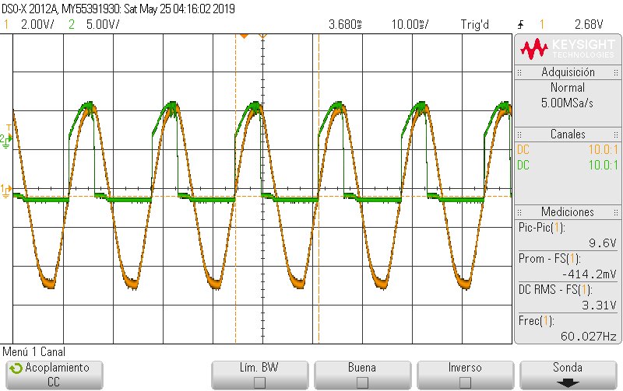

*Figura 7. Señal de entrada monoestable.*

Cuando la señal de entrada se pone en cero, el comparador de igual forma se pone en cero y el voltaje en el condensador empieza a aumentar hasta que supera el voltaje de comparación en la entrada no inversora y la salida del comparador retorna a fuente como se muestra en la figura 6.

1. Etapa de conversión

Como planteamiento inicial, se estipulo el parámetro de diseño de la resolución del ADC con un mínimo de 12 bits de resolución efectiva, utilizando conversores de menos de 8 bits. Para lograr este objetivo se optó por la implementación de una arquitectura compuesta por dos ADC de 8 bits y DAC igualmente de 8.

El voltaje de referencia en los dos ADC es de 5 V, generando un Vlsb de 325 mV. La señal de entrada el segundo ADC se generaba por medio de la resta entre la señal de entrada del primer ADC y la señal de salida del DAC esta señal se amplifico 15 V/V para con ello tener mayor resolución en la segunda conversión.

1. Etapa digital

Uno de los parámetros de diseño planteados en el inicio del proyecto, fue la visualización de la medida del voltaje de la línea en un display 7 segmentos. Para tal fin, era necesario realizar una conversión de binario a decimal, en conjunto manejo del display 7 segmentos; el manejo y la conversión se decidieron implementar por medio de un microcontrolador. Se seleccionó un microcontrolador de la familia ATmega que permitiera programarse por medio del software ATMEL 7.0 (manejado anteriormente en la asignatura de sistemas con procesadores) y tuviera al menos 38 pines, 32 para las salidas de los ADCs y 6 para conectar el programador. El circuito se implementó con el ATmega8535 que tenía 40 pines.

La conversión BCD se realizó por medio de la suma de los productos de los bits provenientes del ADC por su peso binario. El resultado de esta operación se escaló por el número de vueltas y el resultado fue mostrado en el display.Para generar el número de cada dígito se implementó módulo de 10 al número resultante de la suma de cada bit.

A continuación se muestran 3 medidas obtenidas del ADC en comparación con un *DVM* . Para cambiar el voltaje de entrada al circuito se utilizó un Variac entre el transformador y la línea.

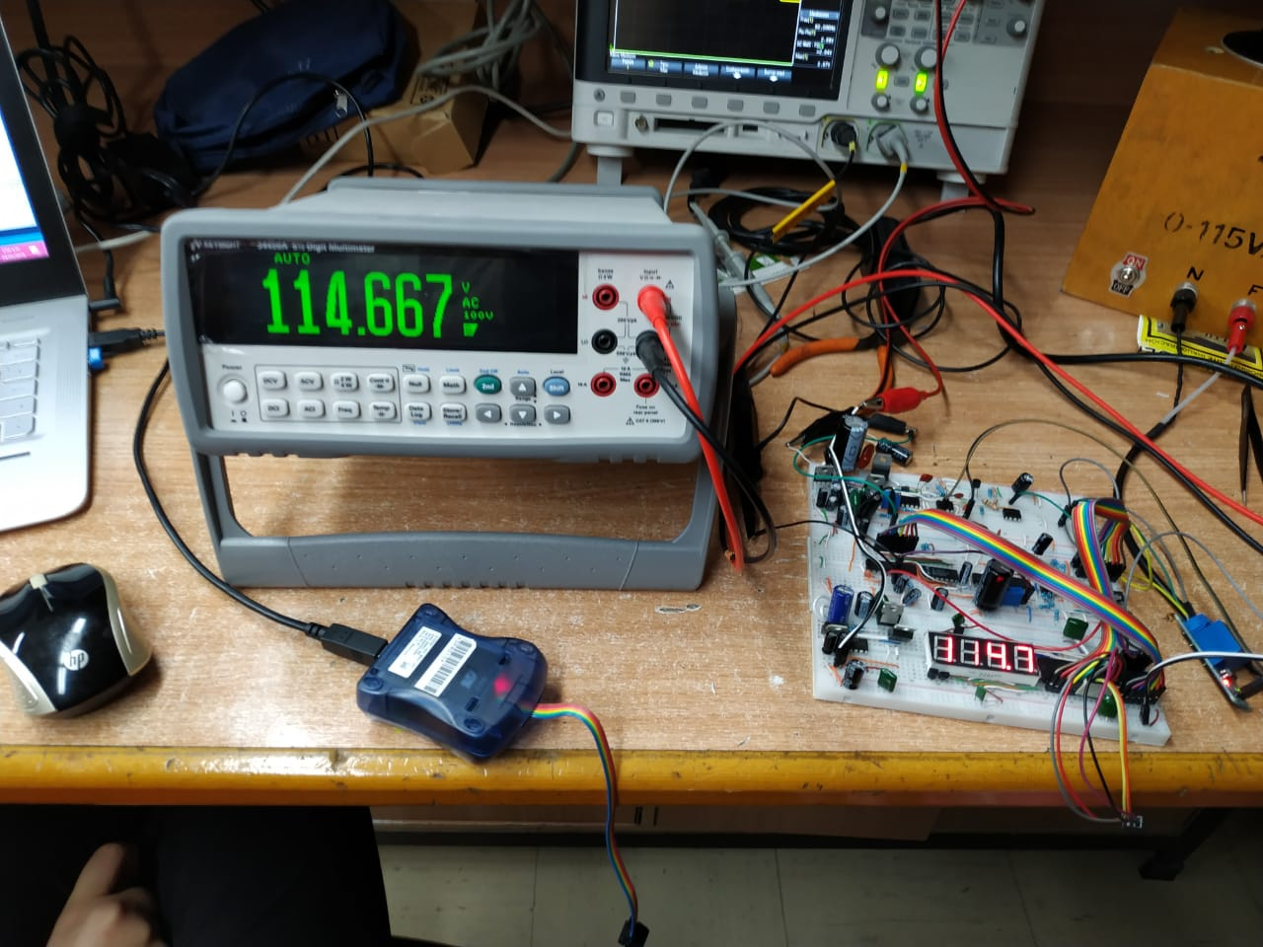

*Figura 8. Medida ADC 114 V.*

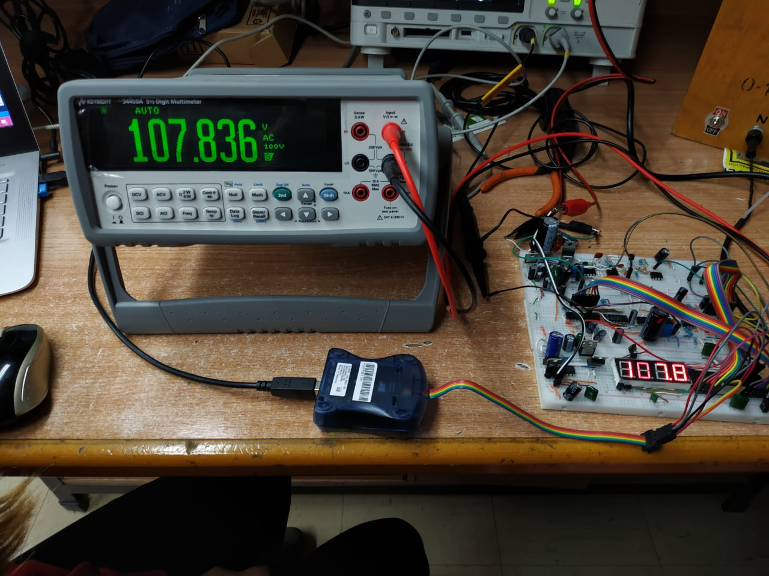

*Figura 9. Medida ADC 107 V.*

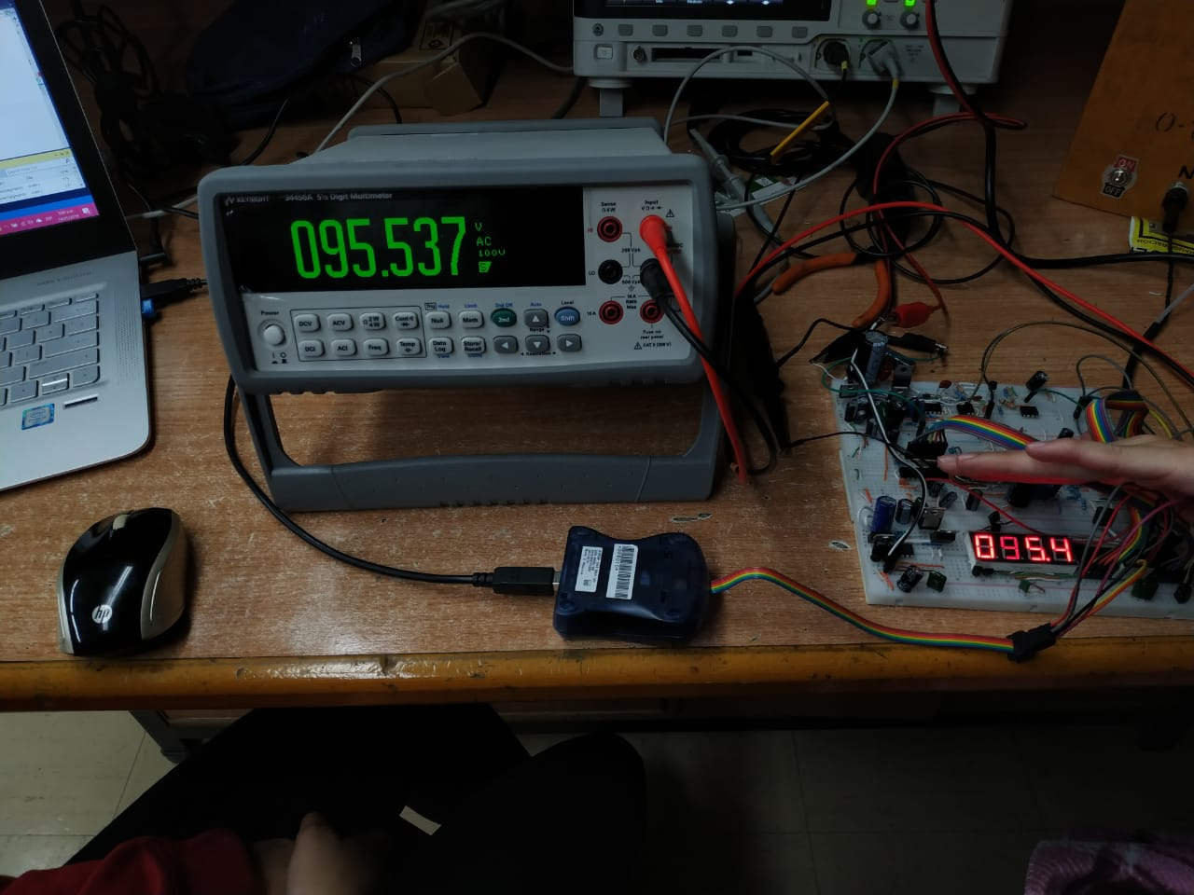

*Figura 10. Medida ADC 95 V.*

A partir del valor del ADC, el circuito debía alternar la señal de salida entre el inversor y la línea, para ello se implementó un relé al cual le ingresaba como voltaje de control una señal proveniente del micro.

1. Conclusiones

* Al diseñar un circuito de medición con una precisión alta, lo más importante en el desarrollo es desde la etapa de diseño concebir un sistema no ruidoso, desde los desacoples y criterios de elección de los componentes hasta conexiones circuitales de la implementación, con el fin de conseguir una precisión estable y robusta ante los diferentes ruidos irradiados presentes en el medio.
* Al diseñar un circuito cuyo propósito es la medición es imperativo tener en cuenta la velocidad de respuesta del mismo, ya que por esta razón tras una primera implementación se decidió no usar un filtro para promediar la muestra de la señal. Y para lograr este objetivo se tuvo que adecuar la señal de entrada y de muestreo para que se tomaran muestras específicamente en los picos de la señal que deseaba medirse, rediseño que pudo haberse obviado al establecer el tiempo de respuesta del instrumento como especificación del diseño al momento de diseñar.

1. Referencias

[1] STMicroelectronics GROUP OF COMPANIES, “TL074, TL074A - TL074B LOW NOISE J-FET QUAD OPERATIONAL AMPLIFIERS”, 2001 [Online].

Available:

*http://pdf1.alldatasheet.com/datasheet-pdf/view/25382/STMICROELECTRONICS/TL074.html [Accesed 07-02-2019].*

[2]Fairchild Semiconductor Corporation, “LM2902, LM324 / LM324A, LM224/ LM224A Quad Operational Amplifier”, 2002 [Online].

Available:

*http://pdf1.alldatasheet.com/datasheet-pdf/view/53583/FAIRCHILD/LM324.html [Accesed 07-02-2019].*

[3] STMicroelectronics GROUP OF COMPANIES, “OP07C  
VERY LOW OFFSET SINGLE BIPOLAR OPERATIONAL AMPLIFIERS”, 1997 [Online].

Available:

*https://pdf1.alldatasheet.com/datasheet-pdf/view/23386/STMICROELECTRONICS/OP07C.html [Accesed 07-02-2019].*